**HOJA DE VIDA**

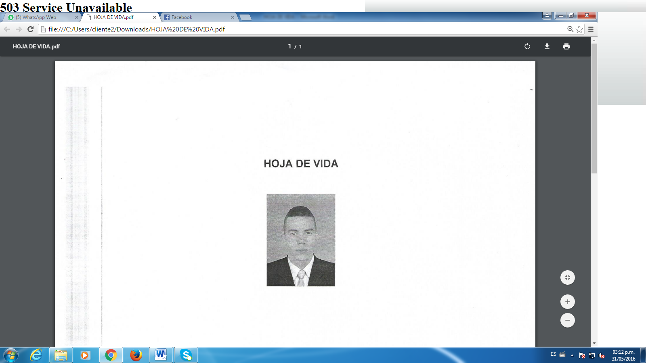

|  |
| --- |
| **DATOS PERSONALES** |

**NOMBRE** Juan Sebastian Henao Ospina

**DOCUMENTO DE IDENTIDAD** 1.214.713.525

**FECHA DE NACIMIENTO** 21 de Marzo de 1992

**LUGAR DE NACIMIENTO** Medellín

**ESTADO CIVIL** Soltero

**CIUDAD** Panamá

**DIRECCION** Barrio San Antonio Calle Paris 30k Casa 2

**TELEFONO** 6981-3326

**E-MAIL** Henaoospinasebastian@gmail.co

|  |
| --- |
| **ESTUDIOS** |

**ESTUDIOS PRIMARIOS:** Institución Educativa Colegio La Milagrosa

**ESTUDIOS SECUNDARIOS:** Colegio Militar General Pedronel Ospina

Institución Educativa Cencal

|  |
| --- |
| **REFERENCIAS FAMILIARES** |

**JUAN DAVID HENAO CHICA**

Visitador médico:

Celular: 317 655 03 66

**GLORIA INES OSPINA**

**MOLD PLAST:**

Servicios Generales

Teléfono: 303 20 00 - 301 632 35 60

|  |
| --- |
| **REFERENCIAS LABORALES** |

**MOLD PLAST:**

Bodega

Teléfono: 303 20 00 - 301 632 35 60

**COLPLAST SAS:**

Ayudante de despachos

Teléfono: 378 44 55

**COMERCIALIZADO RATO QUINTERO OSPINA**

Conductor

Teléfono: 293 27 44 – 317 281 54 68

**EMPRESA DE VIGILANCIA Y SEGURIDAD PRIVADA**

**Saturno LTDA**

Teléfono: 319 354 28 15

**OTC MEDICAL**

Mensajería

Jefe de bodega

Teléfono: 318 715 97 20

**CASINO OBELISCO**

Teléfono: 312 752 67 58

**SUZUKI TUMBA MUERTO**

Gerencia

Teléfono: 6679 8194

_______________________________________________________________Juan Sebastian Henao Ospina

CC: 1.214.713.525